Solo debe activarse para empezar
El Power Panel C80 ofrece el máximo rendimiento para cada sector
El nuevo Power Panel C80 combina en un solo dispositivo HMI las ventajas de un potente control y un moderno terminal de operario. La instalación del C80 es compatible con los Automation Panels de B&R. Ello permite a los fabricantes de máquinas disponer de una flexibilidad total al utilizar el nuevo panel y adaptar su máquina a los cambios en los requisitos de rendimiento y coste.

Gracias a su reducida profundidad de instalación, la HMI multitáctil del C80 es adecuada para máquinas especialmente compactas, donde el espacio en el armario eléctrico es limitado. El funcionamiento sin disco duro ni ventilador también facilita especialmente el mantenimiento.
La funcionalidad "Plug and Play" permite ahorrar tiempo
El Power Panel C80 puede ponerse en funcionamiento de forma rápida y sencilla, ya que todos los paquetes de software necesarios están preinstalados. Los módulos de E/S, los ejes de control de movimiento y los componentes de seguridad también se pueden conectar directamente al panel. No necesitará controles adicionales. El usuario solo tiene que activar el Power Panel C80 y transferir la aplicación.
Potente y rentable
En el procesador Intel Atom, el sistema operativo en tiempo real Automation Runtime de B&R se ejecuta en paralelo con un sistema operativo Linux integrado para la aplicación de HMI. Esto es posible gracias al hipervisor de B&R, que divide los recursos del procesador entre los dos sistemas operativos sin dejar que uno influya en el rendimiento del otro. A diferencia de un sistema con un control y un panel de control independiente, esta solución integrada requiere menos espacio en el armario eléctrico. Los costes se reducen aún más gracias a una utilización más eficiente de los recursos de hardware disponibles.
Funcionamiento táctil intuitivo
El Power Panel C80 de alto rendimiento es perfecto para ejecutar aplicaciones de HMI mapp View. Con el paquete de software mapp View, B&R ofrece acceso directo a todo un mundo de tecnología web desde el propio entorno de ingeniería. La pantalla táctil capacitiva proyectada reacciona de manera precisa y fiable incluso si se utiliza con guantes gruesos de cuero. Los gestos de acercamiento y deslizamiento aportan una positiva experiencia de usuario. La parte frontal del panel dispone de protección IP65, por lo que el Power Panel C80 resulta ideal para su uso en entornos difíciles. Este panel multitáctil está disponible con una superficie de cristal transparente o antideslumbrante en cuatro formatos de pantalla panorámica diferentes (7,0", 10,1", 12,1" y 15,6") y también en formato 4:3 (5,7").

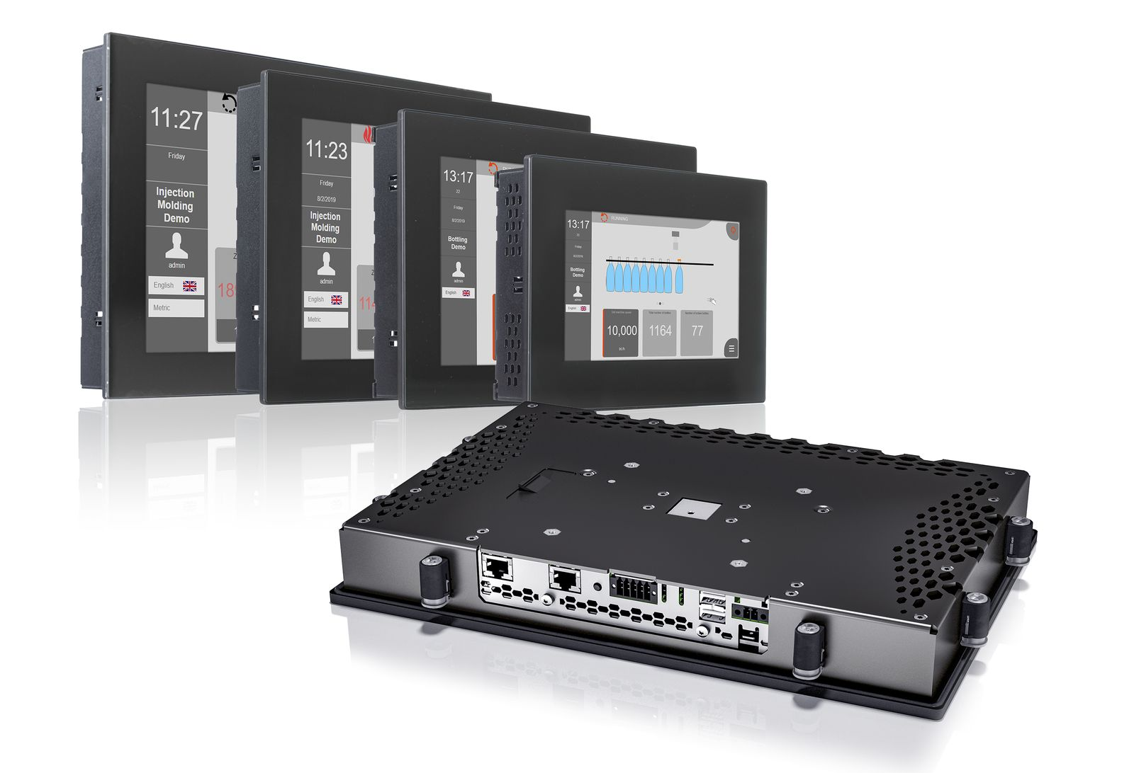
El Power Panel C80 combina en un solo dispositivo HMI las ventajas de un potente control y un moderno terminal de operario.

Acerca de B&R
B&R, empresa perteneciente al Grupo ABB y con sede en Austria, es líder mundial en automatización industrial. B&R combina tecnología de vanguardia con ingeniería avanzada para proporcionar a usuarios de todos los sectores soluciones completas para la automatización de máquinas y fábricas, Motion Control, HMI y tecnología de seguridad integrada. El catálogo de productos se completa con estándares de comunicación de IoT industrial que incluyen OPC UA, POWERLINK y openSAFETY. Gracias a su única herramienta de software Automation Studio, B&R redefine constantemente el futuro de la ingeniería de automatización. El espíritu innovador que mantiene a B&R a la vanguardia de la automatización industrial está impulsado por el compromiso de simplificar los procesos y superar las expectativas de los clientes.Para más información, visite www.br-automation.com.
Para más información, visite www.br-automation.com.

